Wat is de ‘dode hoek’ ?

De ruimte rond een voertuig die de chauffeur niet kan zien en waarin er zich andere weggebruikers kunnen bevinden.
Niet alleen vrachtwagens, maar alle voertuigen hebben een aantal dode hoeken: vooraan, achteraan en opzij.
Vrachtwagens, autobussen en andere grote voertuigen hebben wel een grotere dode hoek dan gewone personenwagens.
Als andere weggebruikers zich in die dode hoeken begeven, zijn ze moeilijk of helemaal niet zichtbaar voor de chauffeur.

Echte problemen met de dode hoek rijzen vooral wanneer vrachtwagens en (brom)fietsers te dicht in mekaars buurt komen.
Het risico op een dode hoek ongeval is het grootst als de vrachtwagen rechts afslaat of van baanvak wisselt.

5 gevarenzones of dode hoeken bij vrachtwagens

1 = juist voor de cabine van de vrachtwagenchauffeur
2 = schuin rechts vooraan, net voorbij de spiegel
3 = aan de zijkant rechts van de vrachtwagen
4 = achteraan de vrachtwagen (tot 50 meter achter het midden van het voertuig)
5 = aan de zijkant links van de vrachtwagen
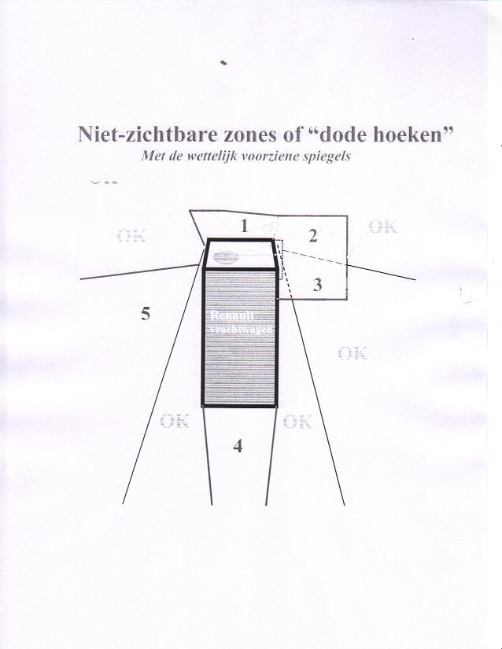

Tips om dode hoek ongevallen te vermijden

“LOOP NOOIT VLAK VOOR OF ACHTER DE VRACHTWAGEN”

De vrachtwagenchauffeur ziet niet wat er vlak voor of vlak achter de vrachtwagen gebeurt.
Het is dan ook aangeraden om voldoende afstand te houden als men de rijweg oversteekt
voor een vrachtwagen. Ook achter de vrachtwagen lopen/rijden als deze achteruit aan het
rijden is (herkenbaar aan het geluidssignaal en de -meestal extra voorziene- achteruitrij- lichten)
is een risico. Achter de vrachtwagen is het oppervlak van de dode hoek nog groter
en de chauffeur kan in de spiegels ook niet de beide kanten tegelijkertijd in het oog houden,
alsook dat er bij het achteruit manoeuvreren dikwijls nog op andere hindernissen gelet moet
worden en het is dus niet zeker of de chauffeur het gezien heeft dat je achter de vrachtwagen loopt/rijdt.
Aan de vrachtwagenchauffeur is het aangeraden om, indien een zachte weggebruiker uit uw
gezichtsveld verdwijnt, extra voorzichtig te zijn en pas verder te rijden als u zeker bent dat
deze zachte weggebruiker geen risico meer vormt.

“STOP ALTIJD VOOR DE STOPSTREEP”

De vrachtwagenchauffeur heeft als gevolg van de omvang van de vrachtwagen,
vrachtwagen/aanhangwagen of trekker/oplegger veel ruimte nodig en het is dus ten
zeerste aan te raden om aan een kruispunt altijd voor de stopstreep te stoppen en zo
de vrachtwagenchauffeur de ruimte te geven om zijn/haar manoeuvre uit te laten voeren.
Wanneer er bij verkeerslichten een speciaal fietsopstelvak is voorzien, gebruik het dan en
ga helemaal vooraan in het vak staan.

“SLAAT EEN VRACHTWAGEN RECHTSAF?
BLIJF RECHTS EN ER RUIM ACHTER!”

Indien men zich, bij een rechtsafslaande vrachtwagen, buiten het gezichtsveld van de spiegels bevindt,
wordt men voor de vrachtwagenchauffeur onzichtbaar en dreigt men onder de wielen van de
vrachtwagen terecht te komen. Denk eraan dat, door de omvang van de vrachtwagen,
het mogelijk is dat de vrachtwagen eerst naar links uitwijkt om rechts af te slaan.

Daarom is het aangeraden om voor de veiligheid rechts en achter de vrachtwagen te blijven
indien de vrachtwagen naar rechts afslaat. Als je ergens als zwakke weggebruiker in principe
voorrang hebt, laat dan toch bij twijfel de vrachtwagen voorgaan.

Aan de vrachtwagenchauffeur is het aangeraden:
-om in de stad en in de nabijheid van scholen extra voorzichtig te zijn indien u rechts afslaat
-om de rechter richtingaanwijzer tijdig te activeren en deze gedurende de ganse duur van het
manoeuvre te laten branden, dus ook bij het eventueel eerst naar links uitwijken
-om een aantal meter voor het kruispunt te stoppen, zodat u een overzicht krijgt van de andere
weggebruikers, die zich reeds aan het kruispunt bevinden
-om het manoeuvre traag en voorzichtig uit te voeren en daarbij eventueel het zijraam (aan de
rechterkant) open te zetten, zodat u ongewone geluiden beter kunt opvangen
-om bij het naderen van een kruispunt en/of rotonde het verkeer aan uw rechterzijde reeds in
het oog te houden
-om nooit af te slaan zonder zeker te weten dat er zich niemand in de gevarenzone bevindt

“ZORG DAT JE DE CHAUFFEUR ZIET, DAN KAN HIJ JOU OOK ZIEN”

Zoek oogcontact met de vrachtwagenchauffeur via de ramen of via de spiegels. Als jij de
vrachtwagenchauffeur ziet, kan hij jou ook zien, hetgeen niet wil zeggen dat hij je ook gezien heeft.
Als de vrachtwagen in beweging komt, bevind je je in een andere positie en kan het dus zijn
dat de vrachtwagenchauffeur je niet meer ziet. Aan de vrachtwagenchauffeur is het dan ook
aangeraden om kenbaar te maken aan de zwakke weggebruiker dat je hem/haar gezien hebt.
Het dragen van felle, heldere kleuren, liefst fluorescerend of met reflecterend materiaal,
doet je als zwakke weggebruiker uiteraard meer opvallen.

